青少年机器人技术等级考试理论综合试卷（一级）
分数：100 题数：45
一、单选题(共30题，共60分)
1. 下列哪个形象是机器人? （ ）

A. 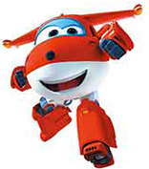
B. 
C. 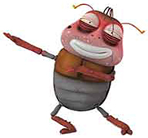
D. 
试题编号：20251205152019721
试题类型：单选题
标准答案：A
试题难度：一般
试题解析：
考生答案：A
考生得分：2
是否评分：已评分
评价描述：
2. 如图，该机器人是？（ ）
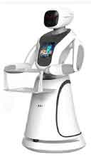

A. 医用机器人
B. 军用机器人
C. 工业机器人
D. 服务机器人
试题编号：20251205152019800
试题类型：单选题
标准答案：D
试题难度：一般
试题解析：
考生答案：D
考生得分：2
是否评分：已评分
评价描述：
3. 机器人的电源相当于人类的？（ ）

A. 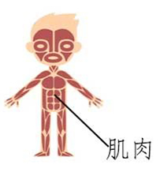
B. 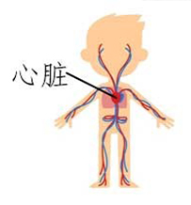
C. 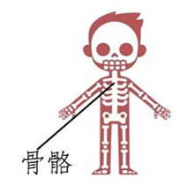
D. 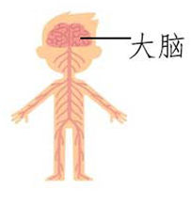
试题编号：20251205152019871
试题类型：单选题
标准答案：B
试题难度：一般
试题解析：
考生答案：B
考生得分：2
是否评分：已评分
评价描述：
4. 下列哪个工具是扳手？（ ）

A. 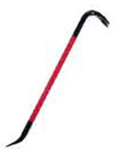
B. 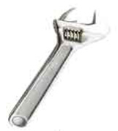
C. 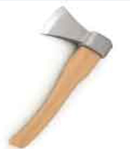
D. 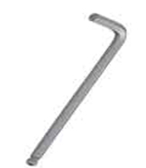
试题编号：20251205152020013
试题类型：单选题
标准答案：B
试题难度：一般
试题解析：
考生答案：B
考生得分：2
是否评分：已评分
评价描述：
5. 如图，下列哪个零件能配合十字花型螺丝刀使用？（ ）

A. 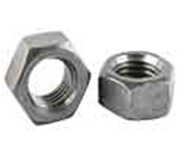
B. 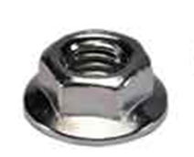
C. 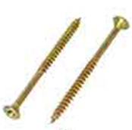
D. 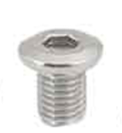
试题编号：20251205152020098
试题类型：单选题
标准答案：C
试题难度：一般
试题解析：
考生答案：C
考生得分：2
是否评分：已评分
评价描述：
二、实际操作(共1题，共80分)
5. 搭建说明：
请考生制作一个手动风扇模型。

搭建要求：
(a) 具备手动风扇模型大体框架；
(b) 具备二级加速齿轮传动机构；
(c) 具备手摇把手和表示风扇扇叶的部件；
(d) 缓慢旋转手摇把手，风扇能加速旋转；
(e) 整体动作流畅。

评分项：
1. 整体框架（40分）
(1) 作品零件结构和样例模型基本一致，结构完整；（20分）
(2) 作品相应部件固定可靠；（10分）
(3) 作品整体协调美观。（10分）
2. 动力传递/表现形式（30分）
(1) 完整实现题目要求的动作；（15分）
(2) 作品整体动作顺利流畅。（15分）
3. 完成时间（10分）

器材说明：
考生作答时不指定任何器材，所搭建的模型在外形、结构、功能方面满足题目要求即可。以下样例模型选自经中国电子学会评审通过的青少年机器人技术等级考试一级、二级适用器材。仅供参考，不作为考试评分的唯一依据。

案例样图:
以下列举了相关器材模型样例，考生可任选其一作为参考。

样例1
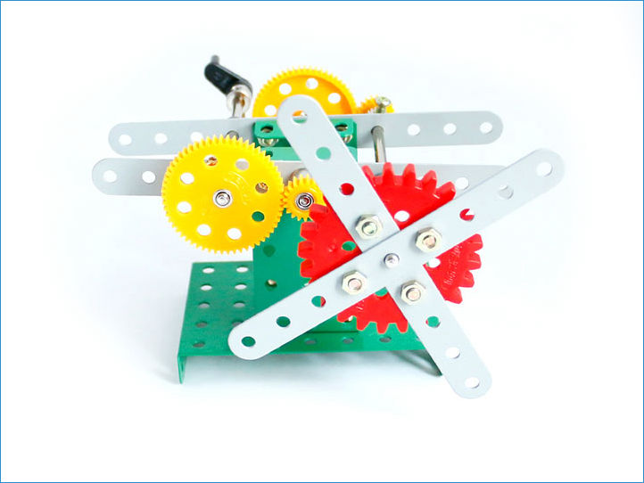

样例2
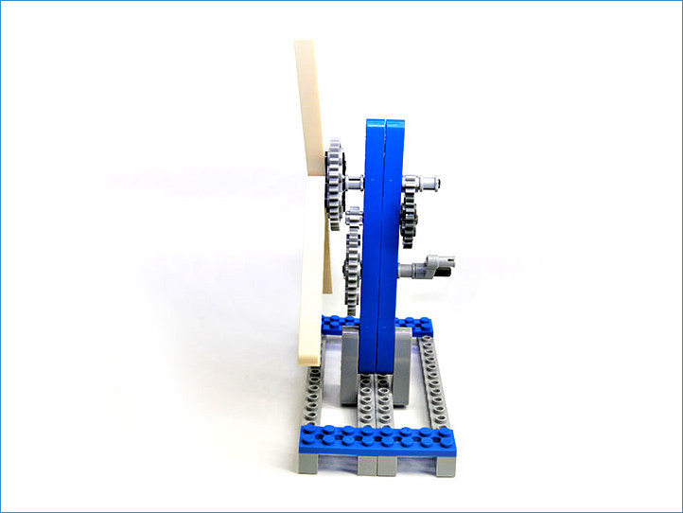
样例3
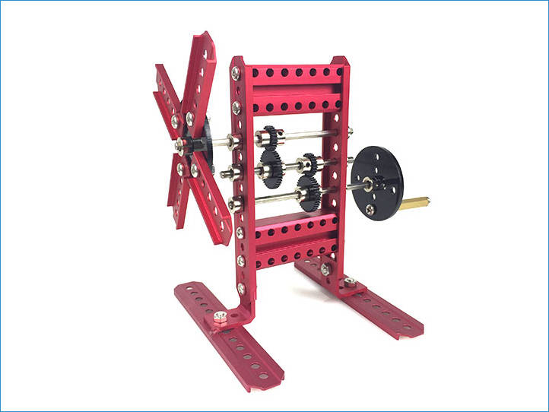

样例4
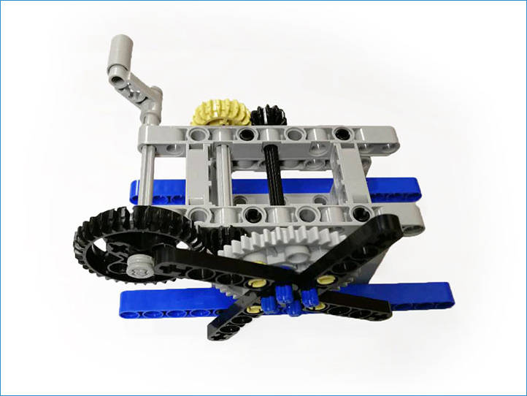

样例5
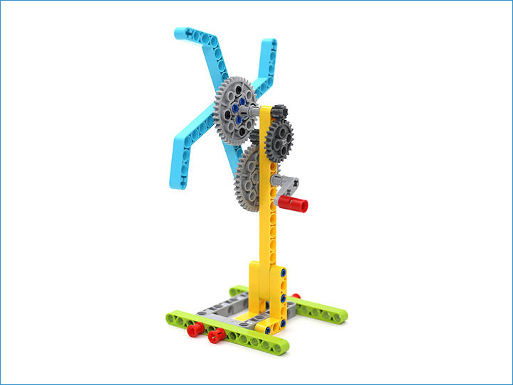

样例6
